**Lista de atividades 2**

**Elabore algoritmos para resolver as seguintes situações:**

1. Faça um algoritmo que leia a velocidade de um veículo em km/h e calcule e imprima a velocidade em m/s (metros por segundo).

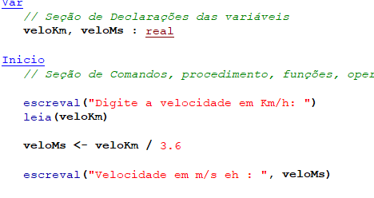

1. Crie um algoritmo que verifique o salário do funcionário está entre 1350 a 1800 para que o mesmo seja isento dos impostos, caso contrário ele será obrigado a contribuir.

*\*\*****Obs.:*** *Se valor for inferior a 1350 o sistema deverá exibir uma mensagem de salário inválido*

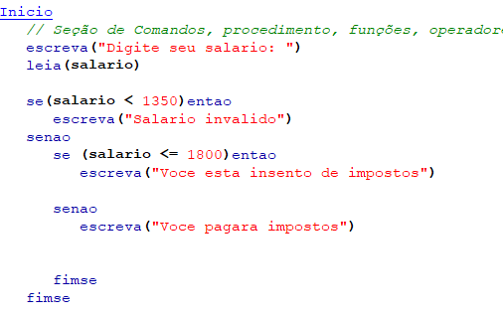

1. Faça um algoritmo que leia dois números A e B e mostre o maior deles.

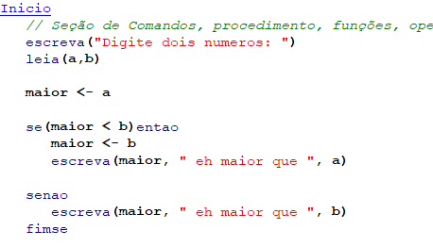

1. Escreva um algoritmo que determine o número de dias que uma pessoa já viveu. Considere que um mês tenha 30 dias.

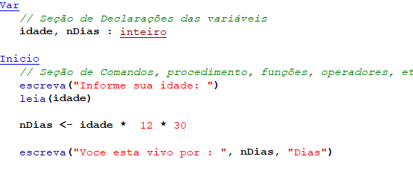

1. A revendedora de carros Souza Ltda. paga aos seus funcionários vendedores dois salários mínimos fixos, mais uma comissão fixa de R$ 100,00 por carro vendido. Faça um algoritmo que determine o salário total de um vendedor de acordo com número de vendas realizadas.

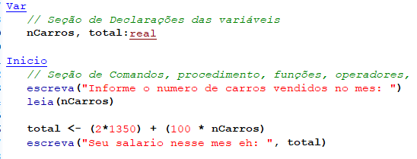

1. Faça um algoritmo que leia dois números nas variáveis numA e numB, nessa ordem, e imprima em ordem inversa, isto é, se os dados lidos forem 5 e 9, por exemplo, devem ser impressos na ordem 9 e 5.

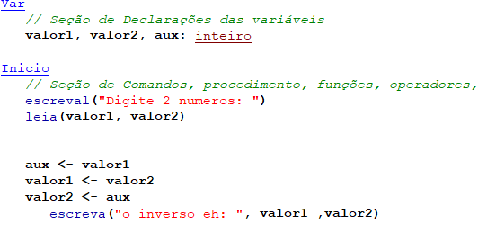

1. Faça um algoritmo que:

a) Leia o nome;

b) Leia o sobrenome;

c) concatene o nome com o sobrenome;

d) apresente uma mensagem de boas-vindas e o nome completo.

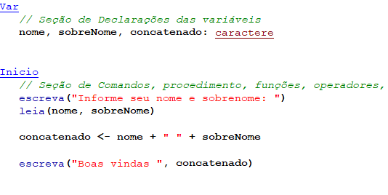

1. Faça um algoritmo que leia uma temperatura em graus Celsius e apresente-a convertida em graus Fahrenheit.

***Fórmula de conversão:***

**F = (9 * C + 160) / 5**

1. Faça um algoritmo para calcular a área de uma circunferência, considerando a fórmula ÁREA = π * RAIO

Sendo pi(π) igual à 3,14

1. Faça um algoritmo que leia dois valores inteiros (A e B) e apresente o resultado do quadrado da soma dos valores lidos.

